A vágócsirke termelői ára közel 20 százalékkal magasabb 2022 azonos időszakához képest
Az AKI PÁIR adatai szerint Magyarországon a vágócsirke élősúlyos termelői ára 20,2 százalékkal 494,4 forint/kilogrammra, a vágópulykáé 25,9 százalékkal 679,4 forint/kilogrammra emelkedett 2023 első negyvenkét hetében 2022 azonos időszakához képest.
Az AKI PÁIR adatai szerint Magyarországon a ketreces tartásból származó étkezési tojás (M+L) csomagolóhelyi ára 58,4 forint/darab volt 2023 első negyvenkét hetében, ami 43,2 százalékkal haladta meg a 2022. év azonos időszakának átlagárát. Ezen belül az M méretosztályú, dobozos tojás csomagolóhelyi ára 41,4 százalékkal 60,13 forint/darabra, az L méretosztályú, dobozos tojásé 49,6 százalékkal 70,80 forint/darabra nőtt. Az M-es tálcás tojás csomagolóhelyi ára 44,2 százalékkal 54,08 forint/darabra, az L-es tálcás tojásé 42,3 százalékkal 59,13 forint/darabra emelkedett ugyanekkor. A mélyalmos étkezési tojás (M+L) csomagolóhelyi ára 65,21 forint/darab volt 2023 első negyvenkét hetében, ami 46 százalékkal haladta meg a 2022. év azonos időszakának átlagárát.
További információk e témában az Agrárpiaci jelentések – Baromfi című kiadványunkban olvashatók, mely innen érhető el: 21. szám.
Sajtókapcsolat:
- +36 1 217 1011
- aki@aki.gov.hu
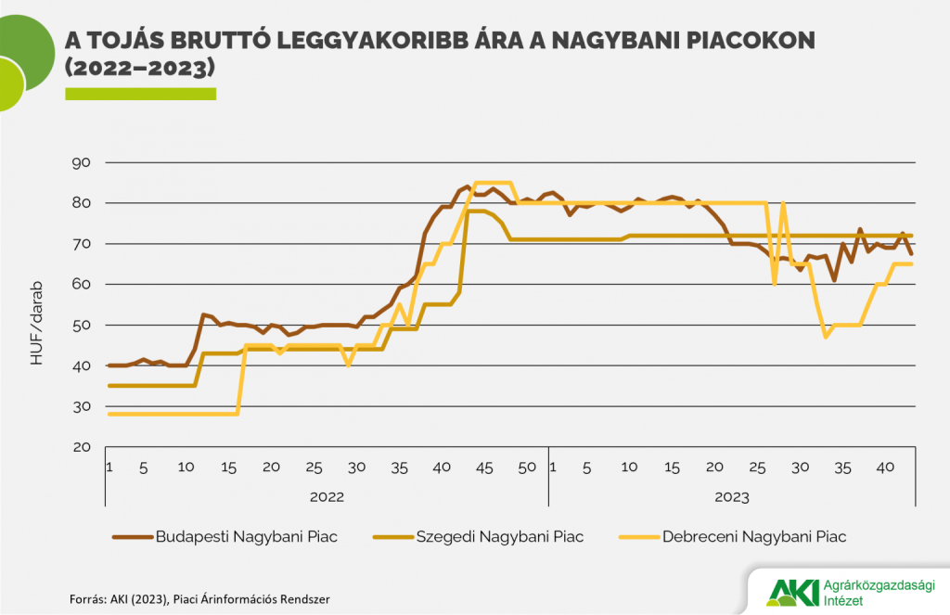 | © Agrárközgazdasági Intézet
Eredeti tartalom: Agrárközgazdasági Intézet
Továbbította: Helló Sajtó! Üzleti Sajtószolgálat
Ez a sajtóközlemény a következő linken érhető el:

